QUALIDADE NO REGISTRO DE INCIDENTE

Desde o começo do ano implementou-se a rotina de revisão de chamados de alto impacto denominada Gerot (Gerenciamento da Rotina). Ela propõe implantar uma cultura para gerenciar resultados, conduzindo à análise e elaboração de planos de ação a ser executado por qualquer pessoa que está entre as convocadas na rotina.
A reunião baseia-se em metas de melhoria preestabelecidas acordadas entre os gestores da área.
Com relação aos chamados são analisados e se estão corretos:
- Classificação (catálogo de abertura)
- Prioridade
- Resolução
- Responsável pela solução

Caso algum dos dados acima não esteja de acordo na validação do chamado é necessária fazer a reabertura do chamado.
Entretanto esse processo onera o indicador de confiabilidade MTTR (mean time to repair), ou seja, média de tempo que se leva para executar um reparo após a ocorrência da falha impactando os números.

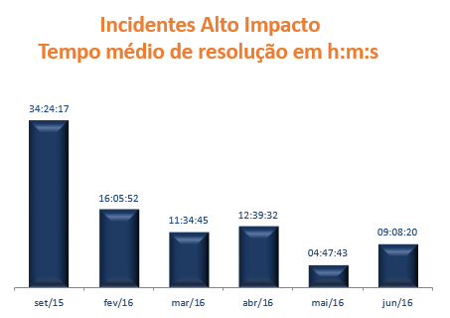

Outra métrica impactada caso o chamado permaneça aberto é o MTBF (mean time between failures). Ela diz respeito à média de tempo decorrido entre uma falha e a próxima vez que ela ocorrerá.

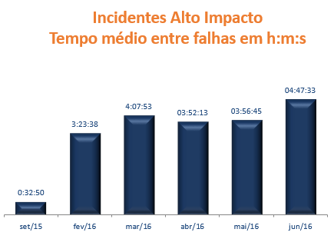

Isso nos demonstra a importância de tratar o chamado de forma assertiva e de preferência encerrando o mesmo dentro dos SLA’s combinados. Assim os tempos e metas estarão nos padrões acordados com os clientes.
A qualidade do registro do chamado depende da sua colaboração! Em caso de dúvidas ou sugestões entre em contato pelo e-mail: Estabilidade.operacional@contax.com.br

